2024.05.12Bloomster’s

Bloomster’s

Mother’s Day

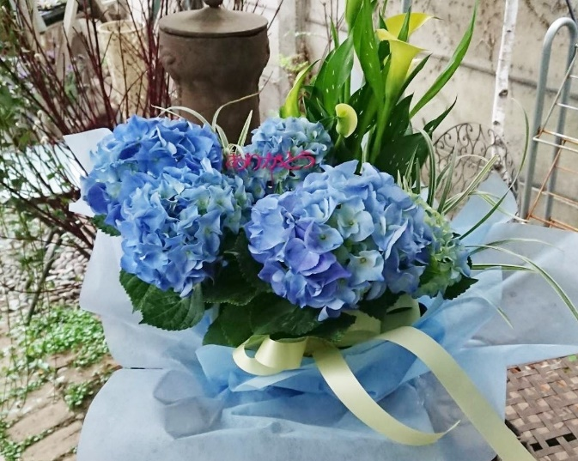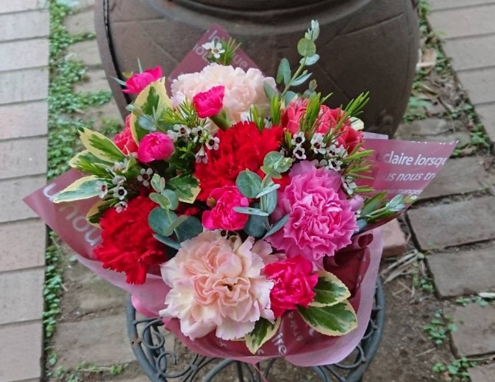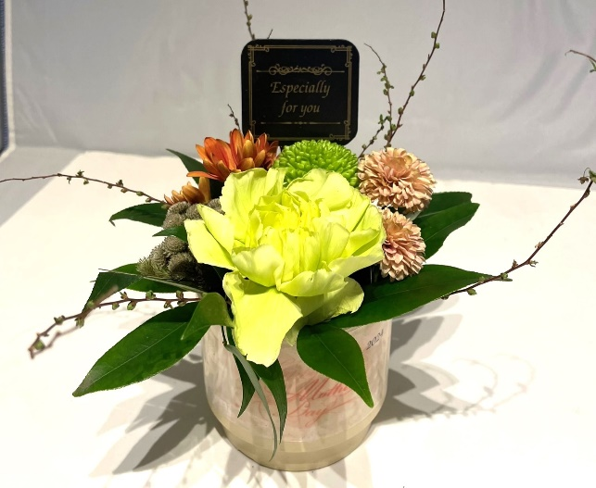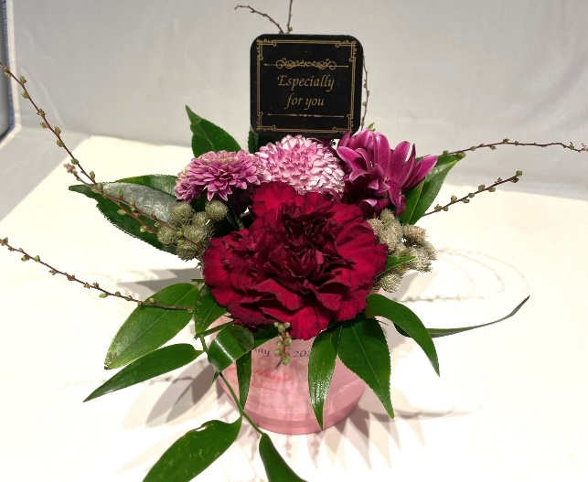

3. 生花アレンジ　（20×20×20)

　　　　　　7,700円（税込）　別途送料1,100円

☆カーネーションが入った定番アレンジ。

**【ご希望の上記商品番号を〇で囲んでください。】**

**お届け先　　　　　　　　　　　　　　　　　　　　　　　　　　　　　ご注文主**

**お名前　　　　　　　　　　　　　　　　　　　　　　　　　お名前　　　　　　　　　　会社名**

**＿＿＿＿＿＿＿＿＿＿＿＿＿＿＿＿＿＿＿＿＿＿＿　　　　　＿＿＿＿＿＿＿＿＿＿＿＿＿＿＿＿＿＿＿＿＿＿＿**

**ご住所　〒　　　　　　　　　　　　　　　　　　　　　　　　　　ご住所　〒**

**＿＿＿＿＿＿＿＿＿＿＿＿＿＿＿＿＿＿＿＿＿＿＿　　　　　＿＿＿＿＿＿＿＿＿＿＿＿＿＿＿＿＿＿＿＿＿＿＿**

**お電話　　　　　　　　　　　　　　　　　　　　　　　　　お電話**

**＿＿＿＿＿＿＿＿＿＿＿＿＿＿＿＿＿＿＿＿＿＿＿　　　　　＿＿＿＿＿＿＿＿＿＿＿＿＿＿＿＿＿＿＿＿＿＿＿**

☆季節のお花を楽しめます。

4. アジサイの寄せ鉢(30×30×25)

8,250円（税込）　別途送料　1,100円

☆定番のカーネーションが入った

爽やかな和モダンのアレンジ。

☆定番のカーネーションが入った

可愛らしい和モダンのアレンジ。

2. 生花ミニアレンジ【慶】 （２０×２０×２０）

4,950円（税込）　別途送料1,100円

1. 生花ミニアレンジ【雅】　（２０×２０×２０

　　4,950円（税込）　別途送料1,100円

**★☆お問い合わせ☆★**

**(株)JR東日本ライフサービス**

**担当：廣高**

**〒160－0023**

**東京都新宿区西新宿1-20-3西新宿高木ビル11Ｆ**

**TEL 03(3345)8275 FAX 03(3345)8272**

**Mail：green.life@jels.co.jp**

**★申込期間　 2024年4月8日～4月30日★**

**★お届け期間 2024年5月8日～5月12日★**

⦁ 仕入れの状況により、一部材料が変更になる場合がございます。

⦁ 数に制限がございますので、ご予約はお早めにお願い致します。

⦁ 花専用の箱で梱包し、安全にお届けいたします。（お届け日の指定はできません。）

**デザイン/制作　ブルームスターズジャパン**

**デザイン/制作　ブルームスターズジャパン**